Упражнения: Списъци – обхождания

Въвеждане на списък от конзолата
Въведете списък от цели числа и го изведете в конзолата
- Стартирайте Visual Studio.
- Създайте нов конзолен проект: [File]→ [New] → [Project].
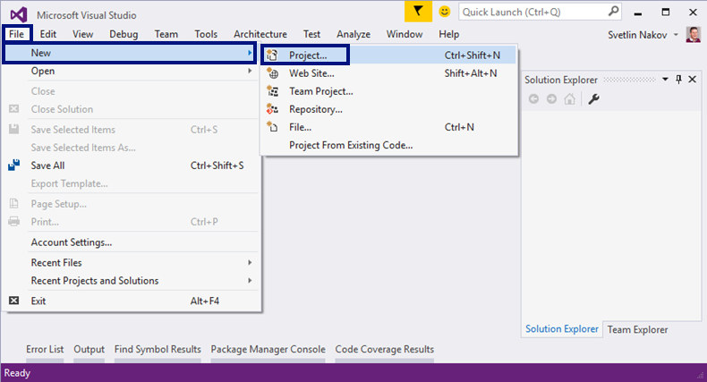
- Изберете от диалоговия прозорец [Visual C#] → [Windows] → [Console Application] и дайте подходящо име на проекта, например “ListInputOutput”:
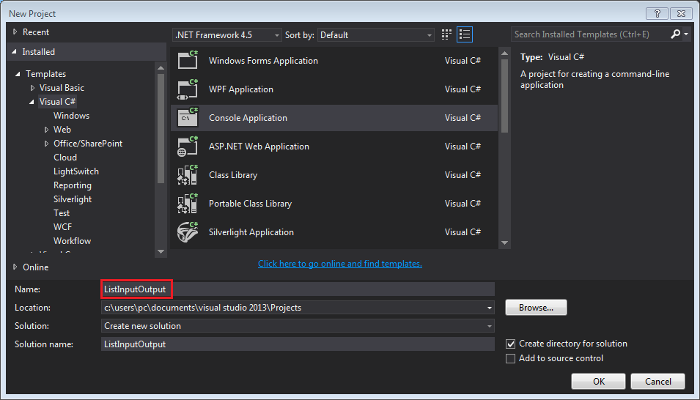

- Намерете секцията Main(string[] args). В нея напишете следния програмен код:

int n = int.Parse(Console.ReadLine());
List<int> list = new List<int>();
for (int i = 0; i < n; i++) {
list.Add(int.Parse(Console.ReadLine()));
}

for (int index = 0; index < list.Count; index++) {
Console.WriteLine("list[{0}] = {1}", index, list[index]);
}
- Стартирайте програмата с натискане на [Ctrl+F5].
- Въведете брой на елементите в списъка – цяло число.
- Въведете на отделни редове елементите за списъка.
- Очаквайте от програмата подобен резултат:
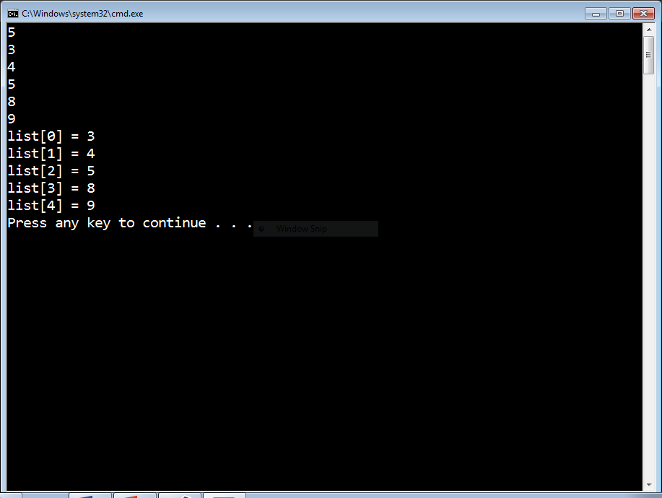

Списък от четни числа
Въведете списък от цели числа и изведете четните числа от списъка на един ред в конзолата. Елементите на списъка ще получите от единствен ред, разделени с интервали.

Примери
Вход | Изход
3 4 8 5 7 5 2 1 | 4 8 2
1 2 4 3 | 2 4
7 2 8 3 5 9 7 3 | 2 8

Списък от крайности
Въведете списък от цели числа и изведете тези от тях, които са равни на минималния или максималния елемент.

Примери
Вход | Изход
5 4 8 5 7 8 2 1 | 1 8 8
1 1 1 | 1 1 1
4 2 8 3 5 9 2 3 | 2 2 9

Максимална поредица еднакви числа
Въведете списък от цели числа и намерете най-дългата поредица от еднакви елементи. Ако съществуват няколко, изпечатайте най-лявата.

Примери
Вход | Изход
3 4 4 5 5 5 2 2 | 5 5 5
7 7 4 4 5 5 3 3 | 7 7
1 2 3 3 | 3 3

Подсказски
- Обходете позициите p отляво надясно и пазете началото и дължината на текущата поредица от еднакви числа приключаваща с p.
- Също така пазете текущата най-добра (най-дълга) поредица (bestStart – позицията, на която започва, както и bestLength – нейната дължина) и я обновявайте след всяка стъпка

Сума на обърнати числа
Напишете програма, която прочита поредица от цели числа, преобръща техните цифри и ги сумира.

Примери
Вход | Изход | Пояснения
123 234 12 | 774 | 321 + 432 + 21 = 774
12 12 34 84 66 12 | 220 | 21 + 21 + 43+ 48 + 66 + 21 = 220
120 1200 12000 | 63 | 21 + 21 + 21 = 63

Министерство на образованието и науката (МОН)
- Настоящият курс (презентации, примери, задачи, упражнения и др.) е разработен за нуждите на Национална програма "Обучение за ИТ кариера" на МОН за подготовка по професия "Приложен програмист".

- Курсът е базиран на учебно съдържание и методика, предоставени от фондация "Софтуерен университет" и се разпространява под свободен лиценз CC-BY-NC-SA (Creative Commons Attribution-Non-Commercial-Share-Alike 4.0 International).


